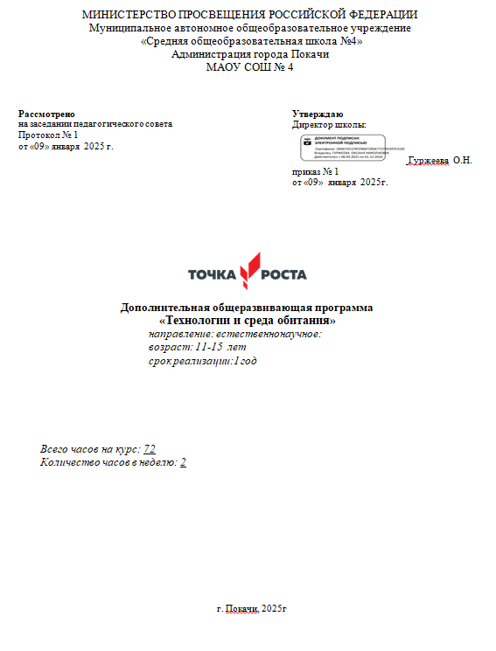

Пояснительная записка
Программа дополнительного образования «Технология и среда обитания» является авторской, имеет естественно-научную и инженерно- технологическую направленность.
Программа разработана на основе:
- Федерального закона от 29.12.2012г. № 273-ФЗ «Об образовании в Российской Федерации»;
- Федерального закона РФ от 24.07.1998г. №124-ФЗ «Об основных гарантиях прав ребёнка в Российской Федерации»;
- Приказа Министерства просвещения РФ от 27.07.2022г. № 629 «Об утверждении Порядка организации и осуществления образовательной деятельности по дополнительным общеобразовательным программам»;
- Приказа Министерства образования и науки РФ от 23.08.2017 года № 816 «Порядок применения организациями, осуществляющих образовательную деятельность электронного обучения, дистанционных образовательных технологий при реализации образовательных программ»;
- Санитарных правил СП 2.4.3648-20 «Санитарно-эпидемиологические требования к организациям воспитания и обучения, отдыха и оздоровления детей и молодежи»;
- Концепции развития дополнительного образования до 2030 года;
- «Методических рекомендации по проектированию дополнительных общеразвивающих программ (включая разноуровневые программы)», направленными Министерством образования и науки Российской Федерации
№ 09-3242 от 18 ноября 2015 года;
- Методических рекомендации от 20 марта 2020 г. по реализации образовательных программ начального общего, основного общего, среднего общего образования, образовательных программ среднего профессионального образования и дополнительных общеобразовательных программ с применением электронного обучения и дистанционных образовательных технологий;
- Положения о структуре, порядке разработки, утверждения и сопровождения дополнительных общеразвивающих программ (включая разноуровневые программы), адаптированных дополнительных общеразвивающих программ МАОУ СОШ №4 г. Покачи;

Актуальность программы обусловлена тем, что на фоне усиливающейся антропогенной нагрузки на окружающую среду и постоянно растущем населении Земли, все острее встают вопросы получения экологически чистых

продуктов питания и проблемы поиска кадровых ресурсов, обладающих высоким уровнем экологической культуры и инженерными компетенциями, применяемыми в аграрной промышленности. Одним из эффективных способов решения этих проблем, является введение постоянной образовательной деятельности с раннего возраста, широкая популяризация системы знаний о культивировании живых растений в условиях города с применением современных технологий.
Новизна дополнительной общеобразовательной программы
«Технология и среда обитания» состоит в следующем:
- образовательный процесс базируется, прежде всего, на применении самых современных технологий и методик выращивания биологических культур;
- занятия предусматривают широкое применение инженерных и информационных технологий;
Цель программы:
Развитие у учеников 5-7 классов знаний и умений основ современного
«умного» растениеводства. Программа «Технология и среда обитания» направлена на:
- изучение основ земледелия и растениеводства, овладения практических навыков по данному направлению. Данная программа знакомит с методами изучения почв, сельскохозяйственных культур, предусматривает проведение опытов по изучению состава почвы, ее проницаемости и плодородия; опыты по прорастанию семян, росту и развитию растений;
- изучение основ электроники, 2д-моделирования и резки на ЧПУ- станке;
- подготовку учащихся к творческим конкурсам и конкурсам исследовательских работ. Учащиеся в процессе изучения программы получат умение работать с информацией, слушать, владеть приёмами рационального запоминания, анализировать, сравнивать, обобщать, выделять главную мысль, проводить наблюдения, планировать и проводить опыты, владеть монологической и диалогической речью. По мере обучения определяются способности экологического и ботанического мышления и интерес учащихся к исследовательской и проектной деятельности;
- профориентацию. Данный компонент программы состоит в том, что учащиеся в процессе освоения программного материала могут познакомиться с особенностями профессий сити фермера, агронома,

эколога и т.п., тем самым ориентируются на выбор этих профессий в дальнейшем.
Программа адресована детям 11-15 лет. Программа ориентирована на средний школьный возраст, для которого становится особенно важным самоопределение в направлении дальнейшей специализации образования.
Форма детского объединения – учебная лаборатория, в которой занимаются группы с постоянным составом.
Срок реализации программы: 1 год.
Объём программы: 72 часа. Форма обучения: очная. Обучение по программе может вестись с использованием различных форм обучения (очная, электронное обучение и обучение с применением дистанционных образовательных технологий).
Форма занятий: основной формой организации учебно-воспитательного процесса по программе является учебное занятие, которое в зависимости от содержания изучаемого материала, проводится в форме лекции, практики, комплексного занятия.
Уровень освоения программы: стартовый.
. Зачисление производится на основании заявления родителей или законных представителей. Специального отбора в объединении не производится. При организации учебных занятий создаётся игровая ситуация, позволяющая развивать у учащихся мыслительные процессы. Для успешного освоения программного содержания используются также различные формы занятий:
- комплексные занятия;
- мультикомпетентностные игры;
- интегрированные занятия.
Режим занятий: занятия проходят в группах 1 раз в неделю по 2 часа. Программа предполагает работу в группах и индивидуальную работу с детьми при выполнении конкурсных работ.
Задачи:
- Образовательные:
  - сформировать начальные знания по основам грамотного ведения современного АПК и в том числе сити- фермерского хозяйства;
  - сформировать представление о растениеводстве как о науке возделывания полевых и овощных культурах, их происхождении, способах выращивания;
  - обучить работать с химическими и биологическим препаратами, приёмами их использования и оборудованием;

  - сформировать начальные знания в сферах электроники и 2д моделирования.
- Развивающие:
  - развить умения и навыки самостоятельного планирования деятельности, работы на результат;
  - развить коммуникативные навыки учащихся;
  - развить творческие способности учащихся, их потребность в самореализации;
  - развить интеллектуальные и практические умения, самостоятельно приобретать и применять на практике полученные знания.
- Воспитательные:
  - содействовать воспитанию устойчивого интереса к изучению естественных наук;
  - содействовать воспитанию экологической культуры;
  - формировать потребность в творческой деятельности, стремление к самовыражению;
  - содействовать воспитанию интереса к профессиям, связанным с фермерством.
1.3. Планируемые результаты
Освоение содержания дополнительной общеобразовательной общеразвивающей программы обеспечивает достижение учащимися следующих результатов:
- Предметные результаты (по направлению (профилю) программы учащиеся научатся):
  - проводить наблюдения и эксперименты с растениями;
  - выполнять логические мыслительные операции в процессе поиска и работы с информацией о растениях;
  - апеллировать системой эколого-ботанических знаний – понятиями, закономерностями, законами, теориями о закономерностях роста и развития растений и условиях их обитания;
  - реализовывать естественно-научные методы исследования, используя соответствующее оборудование;
  - осуществлять работу с живыми растениями на основе определения их принадлежности к таксономическим группам;
  - владеть и осознанно применять комплекс экологизированных и ресурсосберегающих знаний и умений;

  - собирать и программировать электронные схемы с использованием платы Arduino Nano, датчиков влажности, температуры и т.д.;
  - создавать 2д модели и вырезать их на ЧПУ станке.
- Метапредметные результаты (учащиеся приобретут, будут уметь):
  - навыкам ведения учебно-исследовательской деятельности;
  - осуществлять само- и взаимооценку в процессе выполнения проектно- исследовательских работ;
  - формулировать цели, задачи в процессе выполнения учебной работы;
  - основным приемам моделирования научно-проектной работы;
  - осуществлять выбор наиболее эффективных способов решения задач в зависимости от конкретных условий;
  - устанавливать и сравнивать разные точки зрения, прежде чем принимать решения и делать выбор;
  - аргументировать свою точку зрения, вести дискуссию и отстаивать свою позицию;
  - работать в группе – устанавливать рабочие отношения, эффективно сотрудничать и способствовать продуктивной кооперации; интегрироваться в группу сверстников и моделировать продуктивное взаимодействие со сверстниками и взрослыми.
- Личностные результаты (учащиеся будут проявлять, научаться):
  - правильным стереотипам экологического поведения;
  - основам экологической культуры, соответствующей современному уровню экологического мышления.
Календарно-тематическое планирование
№ | Тема урока | Часы
1 | Введение в предметную область. | 2
2 | Экскурсия на метеостанцию | 4
3 | Экскурсия на метеостанцию | 4
4 | Корпорация "Строительство арктической станции" | 2
5 | Основы электроники. Создание и программирование схемы со светодиодом | 4
6 | Основы электроники. Создание и программирование схемы со светодиодом и кнопкой | 4
7 | Изучение датчика давления | 4
8 | Изучение датчика влажности почвы | 4
9 | Создание прибора анализа влажности почвы | 4
10 | Анализ полученных данных при проведении анализа влажности почвы | 4
11 | Изучение основ 2D моделирования | 2
12 | Создание простейших объектов с помощью резки на ЧПУ-станке | 2
13 | Создание комбинированных объектов с помощью резки на ЧПУ-станке | 4
14 | Создание комбинированных объектов с помощью резки на ЧПУ-станке | 4
15 | Создание комбинированных объектов с помощью резки на ЧПУ-станке | 4
16 | Создание комбинированных объектов с помощью резки на ЧПУ-станке | 4
17 | Создание комбинированных объектов с помощью резки на ЧПУ-станке | 4
18 | Изучение влияния технологий на современный мир | 2
19 | Основы проектной деятельности | 2
20 | Основы проектной деятельности | 2
21 | Основы проектной деятельности | 2
22 | Создание эскиза "Умной теплицы". Описание всех компонентов | 2
23 | Создание чертежа "Умной теплицы" | 2
24 | Создание компьютерных моделей деталей "Умной теплицы" | 2
25 | Резка деталей "Умной теплицы на ЧПУ-станке" | 2
26 | Сборка корпуса "Умной теплицы" | 2
27 | Сборка и программирование электронных компонентов "Умной теплицы" | 4
28 | Сборка и программирование электронных компонентов "Умной теплицы" | 4
29 | Тестирование и наладка электронных компонентов "Умной теплицы" | 4
30 | Наблюдение за работой "Умной теплицы". Анализ проведенной деятельности. | 2
31 | Защита проектов. | 6
34 | Экскурсия по эколого-краеведческой тропе "Первая на Ангаре" | 4
 | Итого | 72

